Les Antilles

I.-Historique
Le nom serait dérivé d'Antillia une île fantôme située à l'ouest de l'Espagne. Une des premières mentions de cette île figure sur la carte de Pizzigano en 1424. Depuis 1492 (fin du M-Â) une profusion de cultures distinctes.

II.-Géographie des antilles
Superficie | 235 830 km² (0,2 %)
Population | 41 964 775 hab.
Densité | 178 hab./km²
Pays | 13
Climats | Mer :27°  Atmosphère :26°
Principales langues | Anglais, Créoles, Espagnol, Français, Néerlandais
Fuseaux horaires | UTC-5 (Cuba)  UTC-4 (Barbade)
Plus grandes villes | La Havane, Saint-Domingue
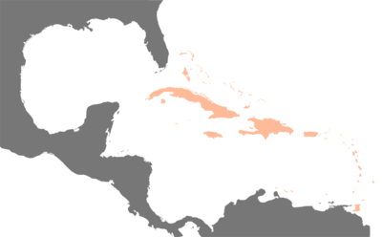

Carte des Antilles (en orange) dans la Caraïbe.
Les Antilles s'insèrent dans un vaste ensemble dont les limites ne sont pas clairement définies : l'espace Caraïbe.
De la même façon, les limites des Antilles peuvent varier selon les acceptions de l'ensemble des îles tropicales du côté atlantique de l'Amérique au strict arc antillais.

III.-Les îles
- les Grandes Antilles
Elles incluent les quatre îles de Cuba, la Jamaïque, Hispaniola (Haïti et la République dominicaine) et Porto Rico. Elles représentent à elles seules les neuf dixièmes de la superficie et de la population totale des Antilles.
- les Petites Antilles
Elles sont constituées d'un chapelet de petites îles d'origine volcanique ou calcaire qui s'étendent en arc de cercle depuis les îles Vierges à l'est de Porto Rico jusqu'à la Grenade au sud. Puis cet alignement s'incurve vers l'ouest jusqu'à l'île d'Aruba. De cette façon, on peut distinguer au sein des Petites Antilles :
- les Îles sous-le-vent (qui s'étendent le long des côtes de l'Amérique du Sud)
- les Îles du vent (qui délimitent la mer des Caraïbes de l'Océan Atlantique)

IV. Superficie et Economie
 | Nom | Pays | Superficie (km²) | Population | Densité
1 | Cuba | Cuba | 105 805,5 | 11 224 321 | 101
2 | Hispaniola | République dominicaine / Haïti | 73 929,0 | 15 546 026 | 203
3 | Jamaïque | Jamaïque | 11 189,6 | 2 598 000 | 227
4 | Porto Rico | Porto Rico | 9 099,8 | 3 916 632 | 430
5 | Trinidad | Trinité-et-Tobago | 5 008,7 | 1 050 000 | 220
6 | Andros Nord | Bahamas | 3 439,4 | 7 685 | 1
7 | Isla de la Juventud | Cuba | 2 237,3 | 100 000 | 33
8 | Great Inagua | Bahamas | 1 615,3 | 969 | 0,7
9 | Andros Sud | Bahamas | 1 447,8 | ? | 1
10 | Great Abaco | Bahamas | 1 145,9 | ? | ?
11 | Martinique | France | 1 128,0 | 401 000 | 355
12 | Grand Bahama | Bahamas | 1 095,7 | 46 994 | 34
13 | Margarita | Venezuela | 956,8 | 420 000 | 450
14 | Basse-Terre (Guadeloupe) | France | 847,8 | 192 600 | 227
15 | Dominique | Dominique | 787,3 | 75 851 | 101
16 | La Gonâve | Haïti | 743,0 | 100 000 | 135
17 | Sainte-Lucie | Sainte-Lucie | 639,8 | 160 145 | 258
18 | Grande-Terre (Guadeloupe) | France | 586,7 | 198 000 | 337
19 | Cozumel | Mexique | 539,1 | 73 193 | 149
20 | Île de Long Island | Bahamas | 538,4 | ? | ?
21 | Île d'Acklins | Bahamas | 507,5 | 428 | 1
22 | Cayo Romano | Cuba | 464,7 | ? | ?
23 | Barbade | Barbade | 462,4 | 276 607 | 642
24 | Eleuthera | Bahamas | 457,4 | 7 999 | 21
25 | Curaçao | Antilles néerlandaises | 443,1 | 173 400 | 391
26 | Île Cat | Bahamas | 386,5 | 1 647 | 4
27 | Saint-Vincent | Saint-Vincent-et-les Grenadines | 381,0 | 108 600 | 314
28 | Cayo Coco | Cuba | 366,4 | ? | ?
29 | Grenade | Grenade | 322,7 | 105 000 | 260
30 | Tobago | Trinité-et-Tobago | 308,8 | 54 084 | 180
(Source :PNUE)

Le PIB (richesse de la nation) représentait en 2001 42% du PIB français et 8% des Etats-Unis, au total 80% du PIB des Antilles est représentait par 4 pays : Mexique , Colombie , Venezuela et Porto Rico .

Le tourisme en 2009 a été très affecté par la crise économique et la grève générale en Guadeloupe et Martinique : (10000 départs ont été annulés en février 2009).

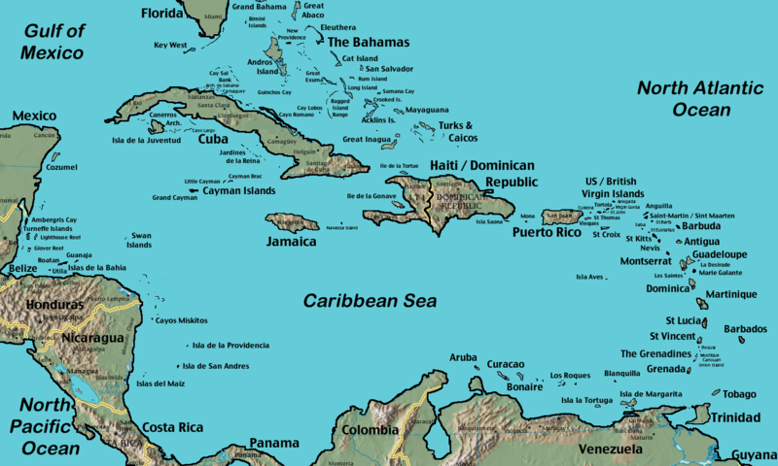

Peuples précolombiens [modifier]
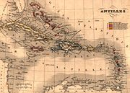
Carte des Antilles en 1843.
Une profusion de cultures distinctes s'est développée dans les Antilles avant l'arrivée de Christophe Colomb en 1492. Elles se distinguent des civilisations continentales par la culture du manioc, des styles spécifiques pour les travaux du bois, de l'or et du tumbaga (alliage d'or et de cuivre). L'absence de grandes architectures de pierre tranche avec l'abondance de pyramides à degrés que l'on peut trouver en Amérique centrale et dans les Andes.
- Arawak
- Caraïbes ou Kalinas
- Ciboney
- Taïnos

Les langues [modifier]
La diversité des langues parlées dans les Caraïbes est très grande.
- L'anglais est la langue officielle de la majorité des îles antillaises comprenant Sainte-Lucie, Dominique, Antigua-et-Barbuda, Anguilla, la Jamaïque, les Bahamas, Trinité et Tobago, Grenade, Saint-Vincent-et-les Grenadines, Saint-Christophe-et-Niévès, la Barbade, les Îles Caïmans, les Îles Turques et Caïques, les Îles Vierges britanniques, les Îles Vierges américaines etc. L'anglais est également majoritaire à Saint-Martin.
- L'espagnol en République dominicaine, à Porto Rico, à Cuba
- Le français en Martinique, en Guadeloupe et en Haïti.
- Le créole en Haïti (créole haïtien), en Martinique (créole martiniquais), en Guadeloupe (créole guadeloupéen), en Dominique, à Sainte-Lucie et dans une moindre mesure à Grenade et à Saint-Vincent.
- Le néerlandais à Aruba et dans les Antilles néerlandaises.
- Il y a aussi d'autres créoles dans la Caraïbe, notamment en Jamaïque (patois rasta, dérivé de l'anglais) ou le papiamento des Antilles néerlandaises, par exemple.

Intégration régionale [modifier]
- Association des États de la Caraïbe (AEC) : créée le 24 juillet 1994, elle a pour but de concerter l'action des pays du bassins de la Caraïbe, principalement dans les domaines du commerce, de l'environnement, du tourisme et des catastrophes naturelles.
- CARICOM Caribbean Community and Common Market, marché commun des Antilles. Destiné originellement aux seuls pays anglophones, il est devenu multilingue en pratique depuis l'intégration du Suriname et de Haïti.
- Organisation des États de la Caraïbe orientale
- Banque de Développement de la Caraïbe
- Zone de libre-échange des Amériques projet de création d'une zone de libre-échange entre les états d’Amérique du Nord, d'Amérique du Sud et des Antilles.
- À noter que du fait de leur statut, les iles de Guadeloupe, Martinique, Saint-Martin et Saint Barthélémy sont de facto exclues de l'intégration régionale (toutefois elles sont membres associées de l'Association des États de la Caraïbe via la représentation française).

